**Universidad Mariano Gálvez de Guatemala**

**Facultad de Ingeniería en Sistemas de la Información**

**Curso: Analisis de Sistemas**

**7mo. Semestre**

**PROYECTO FINAL**

**José Armando López Cruz 7690-21-2673**

**Marvin Geobany Reyna Ortega 7690-22-8291**

**Victor Alfredo Macario Enríquez 7690-22-5042**

**Pedro Javier De León Coy 7690-22-8894**

**Guatemala 22 mayo 2025**

**Manual de Usuario - Sistema de Análisis de Registros**

**Descripción del Sistema**

El Sistema de Análisis de Registros es una aplicación web que permite gestionar registros de personas con diferentes tipos de usuarios (Agentes, Civiles y Administradores). El sistema está compuesto por una interfaz web, una API backend y una base de datos SQL Server.

**Pantalla de Inicio de Sesión**

Al iniciar la aplicación, se le presentará la pantalla de bienvenida, diseñada para ofrecer un acceso rápido y seguro al sistema.

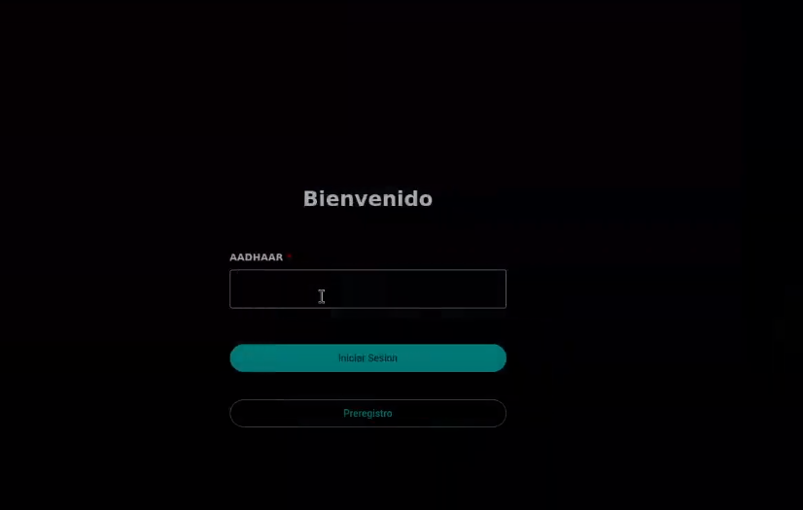

**Elementos visibles:**

* **Mensaje de bienvenida**: En la parte superior de la pantalla aparece el texto “**Bienvenido**”, que indica el comienzo del proceso de autenticación del usuario.
* **Campo de ingreso de AADHAAR**: Justo debajo del mensaje, encontrará un campo de texto etiquetado como **AADHAAR**. Aquí debe ingresar su número de identificación único. Este campo es obligatorio para continuar con el inicio de sesión.
* **Botón “Iniciar Sesión”**: Debajo del campo de ingreso, encontrará un botón de color cian con la etiqueta **“Iniciar Sesión”**. Haga clic aquí después de ingresar su número AADHAAR para acceder al sistema.

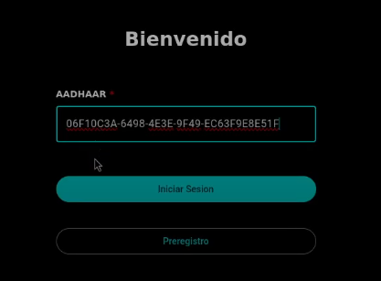

* **Botón “Preregistro”**: Más abajo se encuentra un botón con bordes visibles pero fondo transparente, identificado como **“Preregistro”**. Este botón está destinado a los nuevos usuarios que aún no se han registrado en el sistema. Al hacer clic en él, se iniciará el proceso de preregistro para obtener un número AADHAAR o asociarlo con la aplicación.

**Recomendaciones:**

* Verifique que el número AADHAAR esté completo y correctamente ingresado antes de pulsar “Iniciar Sesión”.
* Si es la primera vez que utiliza esta aplicación, haga clic en **“Preregistro”** para registrarse antes de intentar iniciar sesión.

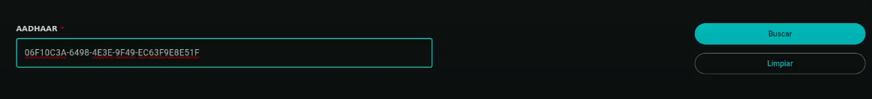

**Opciones disponibles de registro**

**Civil (Usuario Básico)**

* **Verificación de datos personales**: Acceso a la información básica del registro AADHAAR.
* **Actualización de información personal**: Permite modificar datos como dirección, número de teléfono, etc.

**Agente (Usuario Intermedio)**

* **Registro de nuevos usuarios:** Capacidad para registrar nuevos ciudadanos en el sistema AADHAAR.
* **Validación de documentos:** Verificación de documentos de identidad presentados por los ciudadanos.
* **Generación de números AADHAAR:** Asignación de números únicos a nuevos registros.
* **Consulta de registros existentes:** Búsqueda y visualización de registros previos (con permisos limitados) etc.

**Administrador (Usuario Avanzado)**

* **Gestión de usuarios:** Creación y asignación de roles para agentes y otros administradores.
* **Auditoría del sistema:** Acceso a registros de actividad y cambios realizados en la base de datos.
* **Aprobación de solicitudes:** Resolución de solicitudes de corrección o actualización de datos.
* **Configuración del sistema:** Modificación de parámetros globales de la aplicación.
* **Generación de reportes estadísticos:** Extracción de datos agregados para análisis y toma de decisiones.
* **Respaldo y recuperación de datos:** Funciones avanzadas para garantizar la integridad de la información.

NOTA:

Solo el agente y el administrador tener acceso a la vista de usuarios que ya cuentan con él a **AADHAAR.**

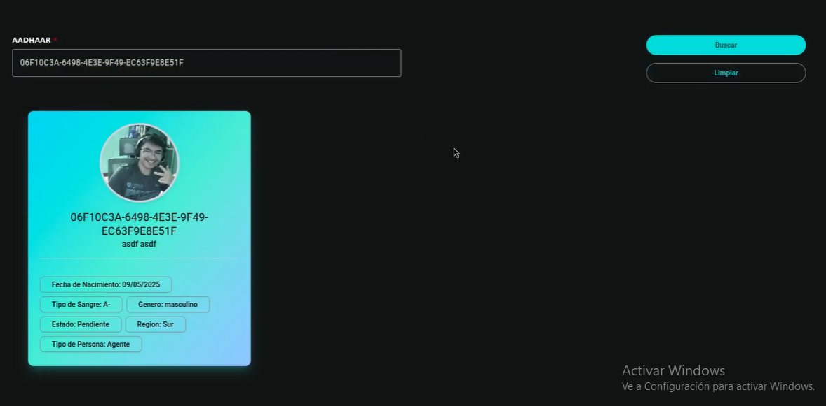

únicamente presionando el botón de buscar, nos muestra la vista de las personas que ya se registraron, como se muestra en la imagen.

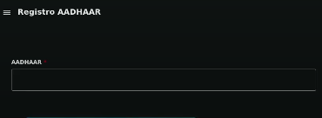

Al momento de presionar las 3 barritas donde dice “Registro AADHAAR” nos muestra lo siguiente.

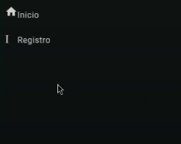

Nos muestra la opción de inicio y registro, si nosotros presionamos la opción de Inicio, automáticamente nos lleva a la vista inicio.

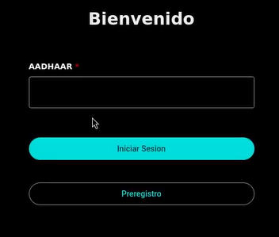

Y si presionamos el botón de registro automáticamente nos llevara a realizar el registro previo a obtener nuestro AADHAAR.

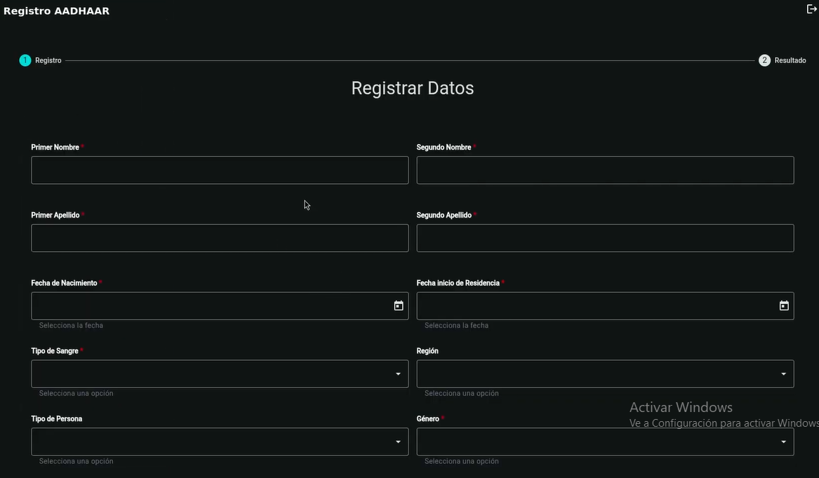

**Pantalla: Registrar Datos**

Esta pantalla permite ingresar la información personal requerida para el proceso de registro. Todos los campos marcados con un asterisco rojo (*) son obligatorios.

**Instrucciones para completar el formulario:**

1. **Primer Nombre**

* Escriba su primer nombre tal como aparece en su documento de identidad.

1. **Segundo Nombre**

* Escriba su segundo nombre. Si no tiene, escriba “N/A”.

1. **Primer Apellido**

* Ingrese su primer apellido.

1. **Segundo Apellido**

* Ingrese su segundo apellido. Si no tiene, escriba “N/A”.

1. **Fecha de Nacimiento**

* Haga clic en el icono del calendario y seleccione su fecha de nacimiento.

1. **Fecha de Inicio de Residencia**

* Seleccione la fecha en la que comenzó a residir en su dirección actual.

1. **Tipo de Sangre**

* Despliegue el menú y seleccione su grupo sanguíneo (por ejemplo, A+, B-, O+, etc.).

1. **Tipo de Persona**

* Civil: Usuario común, con acceso únicamente a su información personal.
* Agente: Nivel medio, con acceso limitado para gestionar registros.
* Administrador: Nivel más alto, con permisos completos sobre el sistema.

1. **Región**

* Seleccione la región donde reside actualmente.

1. **Género**

* Elija su género del menú desplegable (por ejemplo, Masculino, Femenino, Otro).

1. **Foto:**

* Es obligatorio capturar una fotografía para completar el registro.
* Presione el botón **“Activar Cámara”** para encender la cámara del dispositivo.
* Asegúrese de estar centrado y con buena iluminación para una imagen clara.
* Una vez tomada la fotografía, esta se cargará automáticamente al sistema.

**Botones de Acción:**

1. **Guardar**

* Este botón se habilita cuando todos los campos obligatorios han sido completados correctamente.
* Al hacer clic, los datos se almacenan en el sistema y se procede al paso de resultado.

1. **Limpiar**

* Borra toda la información ingresada en el formulario para comenzar desde cero.

1. **Salir**

* Cierra el formulario actual y regresa al menú principal o a la pantalla anterior.

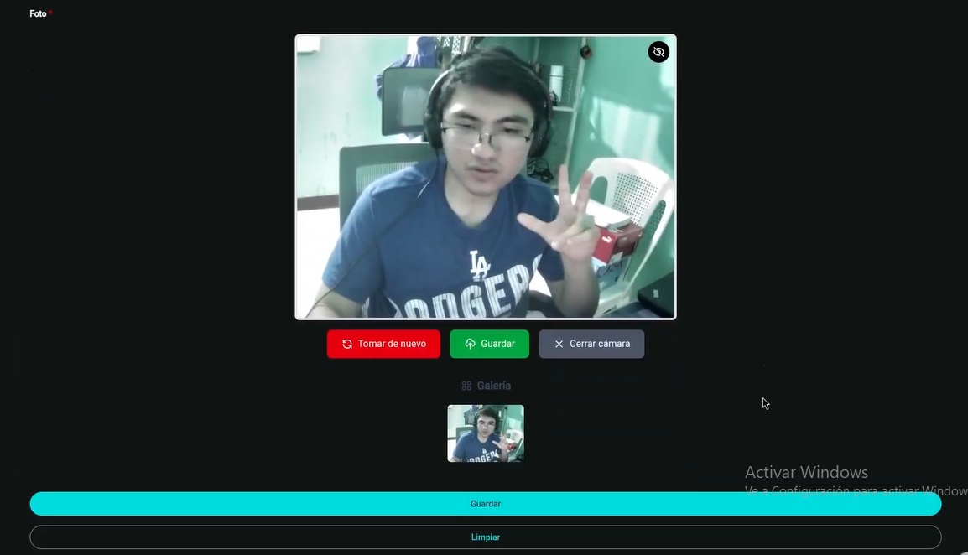

**Captura de Fotografía**

Una vez que se activa la cámara desde el botón **"Activar Cámara"**, se despliega una nueva interfaz con las siguientes opciones:

**Vista de Cámara**

* Se muestra en vivo la imagen desde la cámara web para que el usuario pueda acomodarse correctamente antes de tomar la fotografía.

**Opciones disponibles:**

| **Botón** | **Función** |
| --- | --- |
| **Tomar de nuevo** | Permite descartar la fotografía actual y volver a tomar una nueva. Útil si la imagen está desenfocada o mal encuadrada. |
| **Guardar** | Guarda la imagen actual capturada y la muestra como una miniatura en la sección inferior llamada **Galería**. |
| **Cerrar cámara** | Cierra el modo de cámara y regresa a la interfaz anterior sin guardar la fotografía. |

**Galería**

* Al finalizar se muestra una miniatura de la fotografía capturada para verificar cómo quedará registrada.

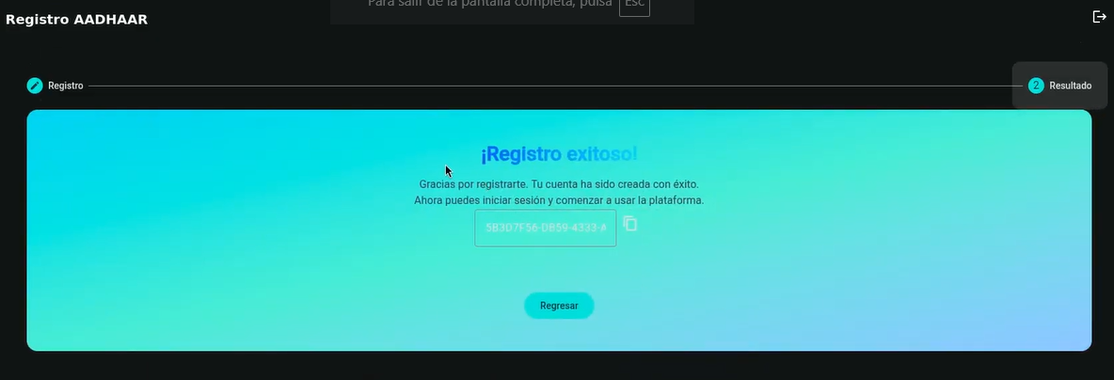

**¡Registro exitoso!**

Una vez completado el proceso de registro en la aplicación, se muestra una pantalla de confirmación. En esta pantalla aparece el mensaje **"¡Registro exitoso!"**, lo que indica que la cuenta ha sido creada correctamente.

Además, se incluye un texto que dice:  
**"Gracias por registrarte. Tu cuenta ha sido creada con éxito. Ahora puedes iniciar sesión y comenzar a usar la plataforma."**

En el centro de la pantalla también se muestra el número de identificación generado (en este caso, un código como **5830-7919-0859-4234**), junto con un **botón para copiar este código al portapapeles**, facilitando su uso posterior al iniciar sesión o realizar otras acciones en la plataforma.

Finalmente, se presenta un botón etiquetado como **"Regresar"**, que permite volver a la pantalla anterior o al inicio de la aplicación.

Esta interfaz confirma de manera clara y visual que el registro del usuario en la plataforma AADHAAR ha sido exitoso.

Ahora volvemos a la página del inicio y escribimos nuestro AADHAAR, si se hizo un registro como administrador se hace el mismo proceso.

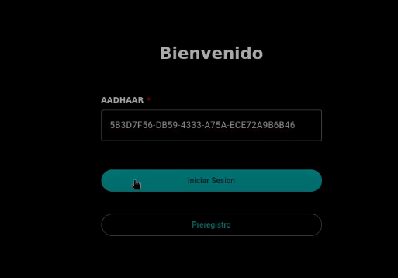

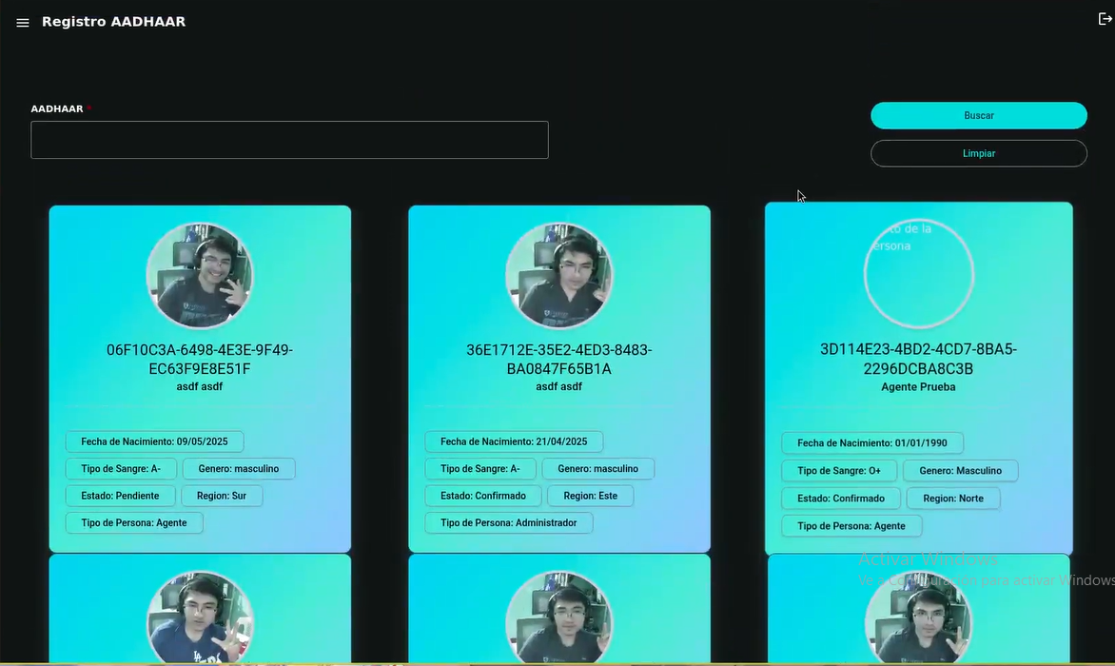

Los administradores tienen acceso a un panel visual que muestra **todas las personas registradas con un código AADHAAR**. Cada usuario aparece representado en una tarjeta individual que incluye:

* Fotografía
* Código AADHAAR
* Nombre
* Fecha de nacimiento
* Tipo de sangre
* Género
* Estado (Pendiente o Confirmado)
* Región
* Tipo de persona (Agente o Administrador)

Además, en la parte superior de la interfaz se encuentra un campo de búsqueda acompañado por los botones “Buscar” y “Limpiar”, lo que permite al administrador filtrar y encontrar rápidamente un registro específico ingresando el código AADHAAR correspondiente. Esta funcionalidad facilita una gestión eficiente y centralizada de todos los registros dentro del sistema.

Este módulo permite al administrador tener una visión completa y detallada de los usuarios activos, con la posibilidad de buscar de forma precisa o revisar la información general de manera visual y ordenada.